CCD97 LED防爆投光灯
品质优良的CCD97 LED防爆投光灯供应厂家常州市利雄制造有限公司专业生产LED防爆投光灯,以“让顾客放心是我们永恒的目标，不断进取是公司生存和发展之本”为企业的质量方针，本着追求高品位，服务于社会的质量理念，欢迎来电咨询价格、洽谈合作！
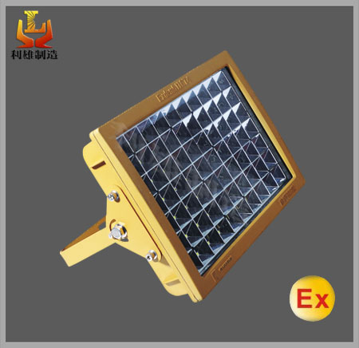
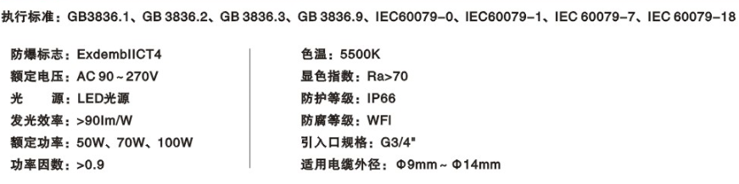
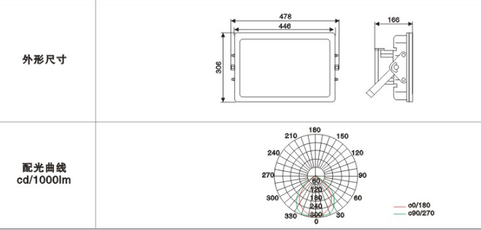
简单介绍
新一代工业照明企业为您推荐CCD97 LED防爆投光灯产品信息，为您介绍CCD97 LED防爆投光灯的技术、性能等照明设备。 适用场所：
油田联合站、中转站、钻井、井场等工作场所固定照明、油运公司等有防爆要求的工作场所 结构特性：
采用进口高质量的LED作光源，LED光源的寿命大于80000个小时。
LED防爆灯每天24小时不间断工作，无须维护彻底解决了频繁更换灯泡存在的安全隐患，同时由于LED光源工作温度低，使其安全性能大大提高；
适用性强LED隔爆型投光灯采用独特的电源供电方式，适用性强，在交流100V-265V之间均能够正常工作，且亮度无任何变化。
隔爆性强，抗冲击震动强，耐湿热密封性能好等优点。使用寿命5年以上，符合国家新标准，节电，低碳，环保，与白炽灯相比节电90%左右，与目前时常上的节能灯相比节电60%左右。
技术参数：
防爆标志 Ex d IIC T4/T6
额定电压 220VAC 50Hz
外壳防护等级 IP65
额定功率：40W-120W
功率因素：大于0.9
显色指数：大于95rx
绝缘等级 I
色温 6000K
防腐等级 WF2
距高比 0.4/0.8
外形尺寸 430*220*190mm
总重量 8.5kg

安装尺寸示意图：
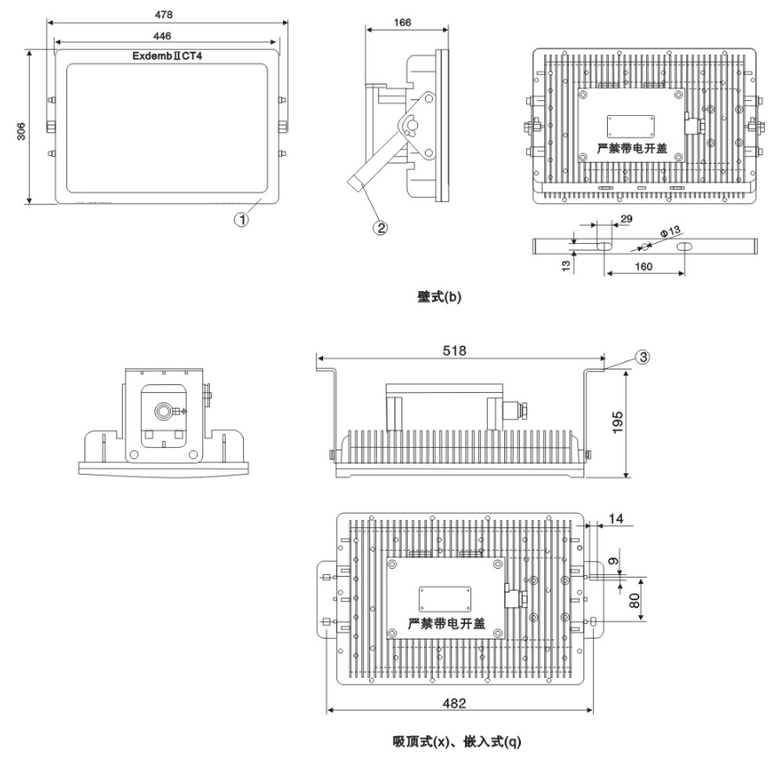
公司实行8年质保，承诺公司CCD97 LED防爆投光灯灯壳体质保8年，里面光源电器质保3年。

